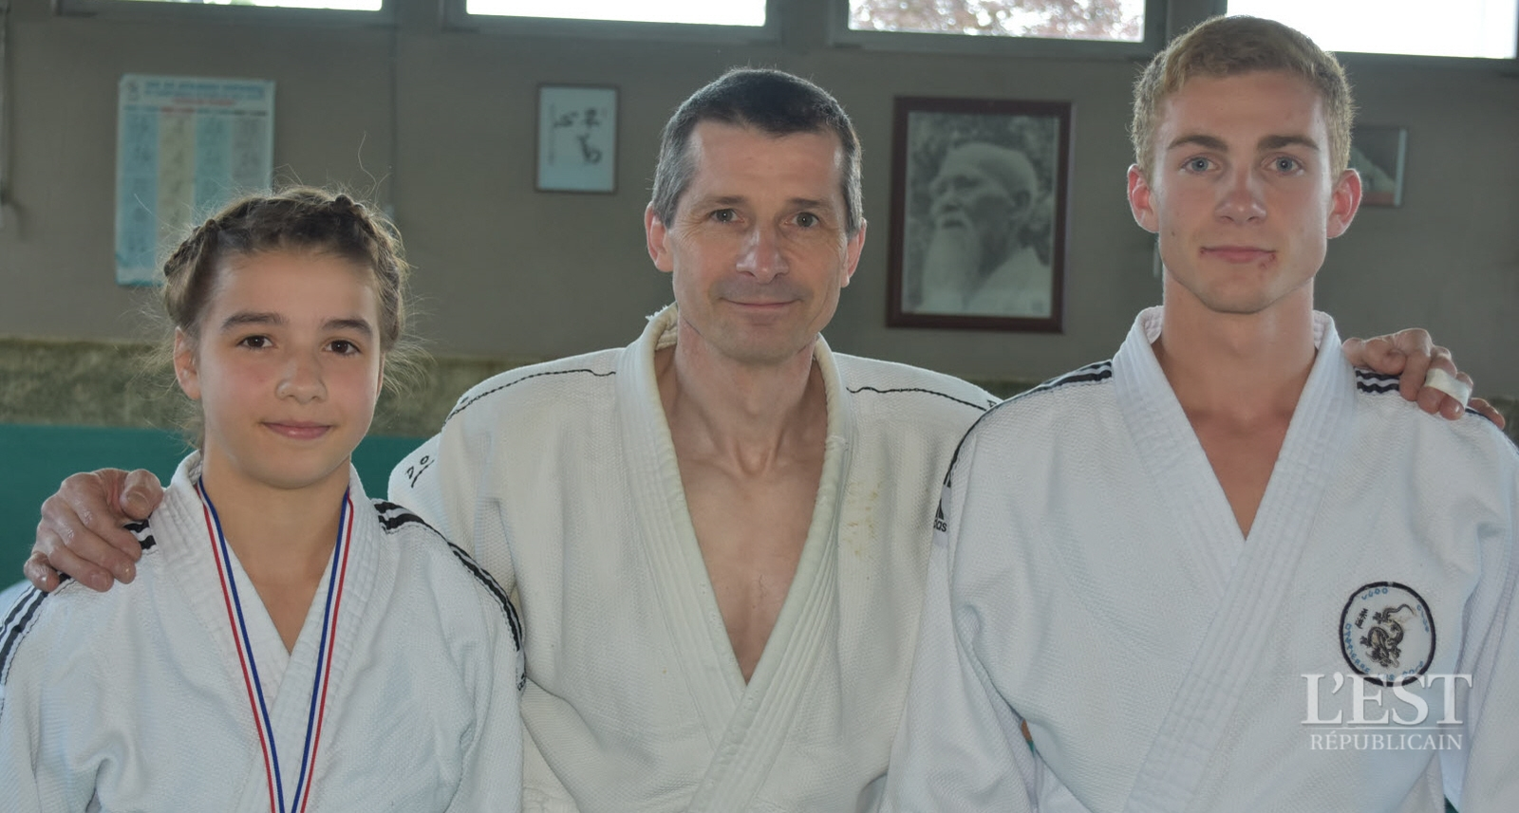

Des jeunes prometteurs au judo club
Le judo club dampierrois s’est distingué de nouveau lors des dernières compétitions. Le jeune Maxime Bernard, âgé de 16 ans et membre du club depuis cinq ans, est devenu ceinture noire premier dan à son premier essai. Après avoir réussi les épreuves techniques des katas le matin, il a ensuite remporté ses cinq combats l’après-midi. De son côté, Marie Dembrowiak, qui avait déjà été championne du Doubs en février, a gravi une autre marche en remportant le championnat de Franche-Comté en catégorie minimes moins de 48 kg après un combat très accroché en finale. Ces deux jeunes judokas sont entraînés par Josselin Pierre. L’étape suivante aura lieu le 11 juin à Belfort, lors des championnats de la grande région pour lesquels ils se sont donc brillamment qualifiés.

